КОНТРОЛЬНАЯ РАБОТА
(КОМПЛЕКСНАЯ ИНТЕГРИРОВАННАЯ КОНТРОЛЬНАЯ РАБОТА ДЛЯ 1 КЛАССА)
Ахмедовой Марины Алексеевны МБОУ Барвихинская СОШ
Интегрированная проверочная работа
для 1 класса (конец года): текст

5 Зимой холодно. Надеваем тёплую рубашку,
14 свитер, шубу. Мороз за нос щиплет и пальцы леденит. 22 Значит, мороз – враг? Зимой и машину трудно завести, 27 и пароходы вмёрзли в лёд.
37 А если бы не было мороза? Не кататься тогда на
49 санках, и в снежки не играть, и на лыжах не бегать! Без 56 холода и мороженого не попробовать. Значит, мороз – 57 друг?
65 Прежде люди только прятались от холода, а потом 73 люди научились дружить с холодом и заставили его
84 работать на себя. Вот и не скажешь сразу: друг или враг 85 холод.
Задание 1.
Начни читать текст. По сигналу учителя поставь палочку после того слова, до которого дочитал. Дочитай текст до конца.
Задание 2. Соедини рисунки стрелками так, чтобы было легче пересказать текст.
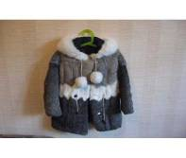

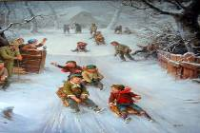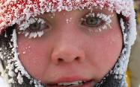
Задание 3. Составь цепочку рисунков так, чтобы показать, что мороз – друг! (выбери подходящие рисунки и поставь галочку V )
МОРОЗ ДРУГ
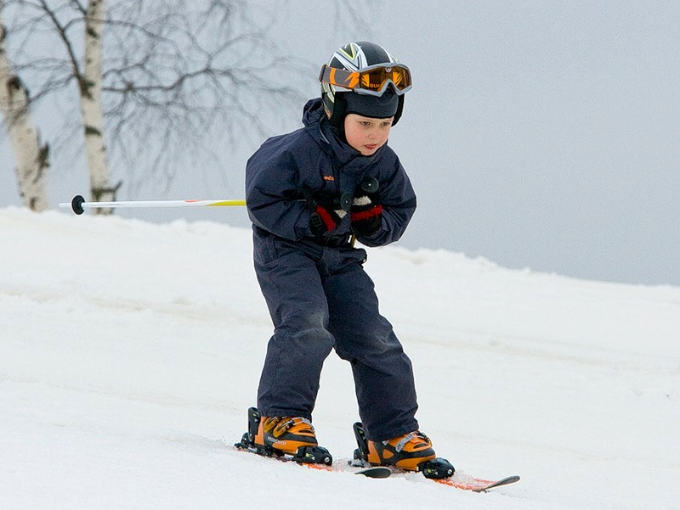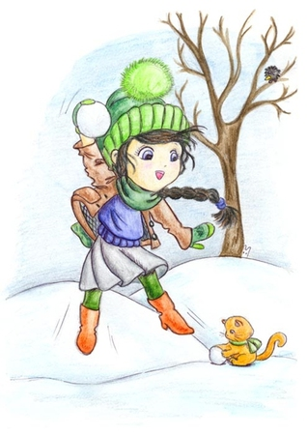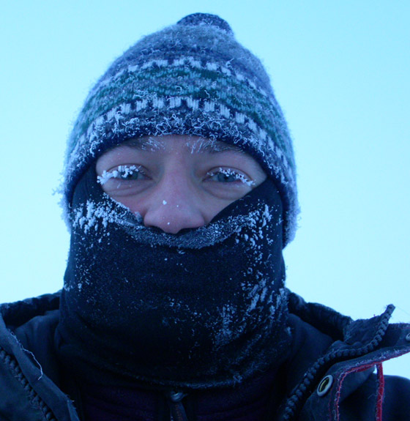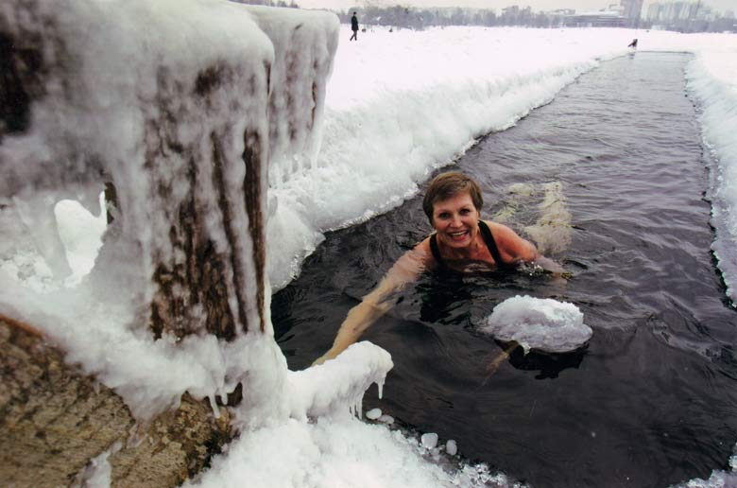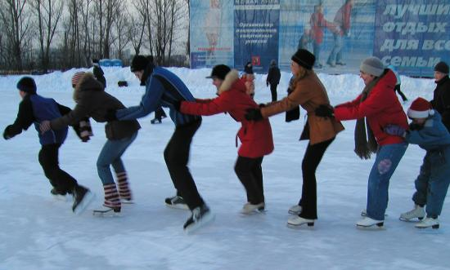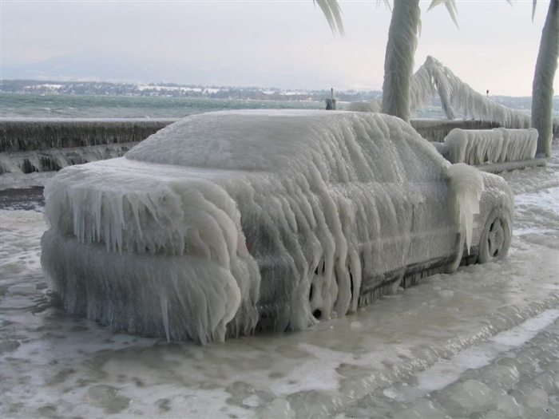

Задание 4. Ответь на вопросы. Если нужно, перечитай текст еще раз.
Вопрос 1.
Одному ребёнку в мороз необходимо 1 пара варежек. Сколько пар варежек понадобиться 3 ребятам? Запиши получившееся число.
Ответ: ________
Вопрос 2. Какие предметы тёплой одежды в этом рассказе оденем зимой? Допиши в ответе слова.
Ответ: Надеваем тёплую_____ , _____, _____.
Вопрос 3. Сколько слов в 4 предложении? Сколько слов в 9 предложении? В каком предложении меньше слов? Запиши ответ цифрами и сравни.
Ответ: ______ ….. ______
Задание 5. Найди в тексте и спиши последнее предложение. Проверь. Если надо, исправь.
______________________________________________
______________________________________________
Задание 6. 1) Найди и спиши выделенные в тексте жирным шрифтом слова.
___ звуков
___ букв
___ звуков
___ букв
________________
___ звуков
___ букв
________________
___ звуков
___ букв
________________

2) Подчеркни в записанных словах буквы мягких согласных звуков.
3) Раздели эти слова вертикальной чертой на слоги.
4) Определи и запиши цифрой в прямоугольнике рядом со словами количество звуков и количество букв.
ДОПОЛНИТЕЛЬНЫЕ ЗАДАНИЯ
Задание 7. Соедини рисунки стрелками, с подходящим временем года.

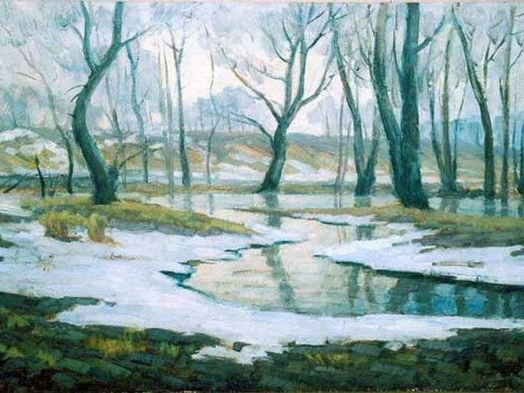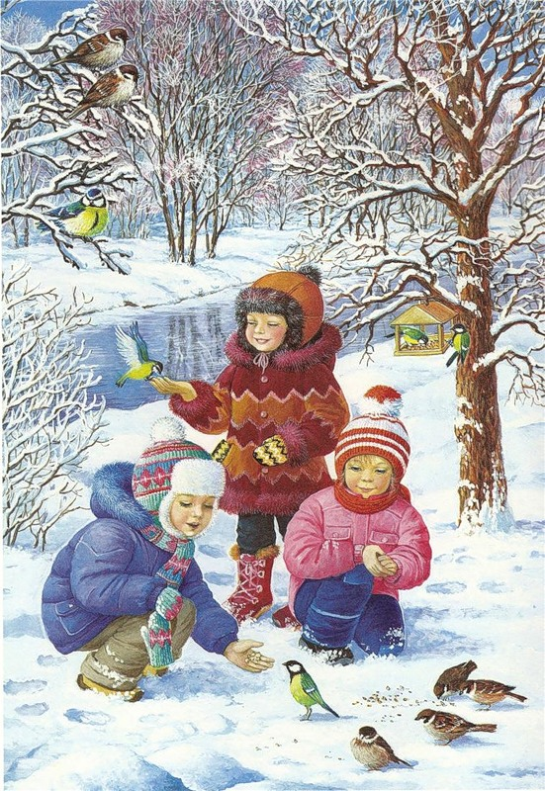
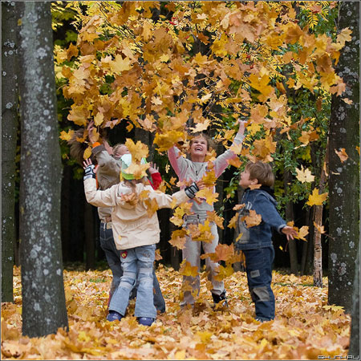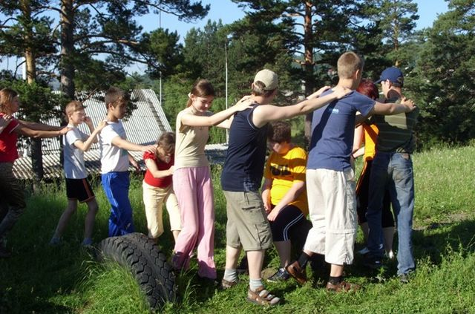
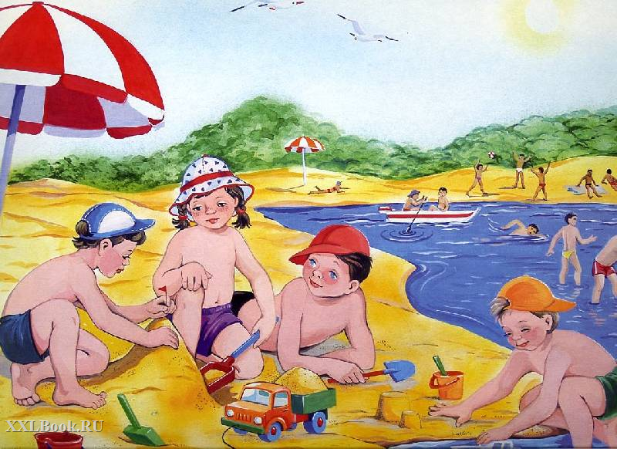
Задание 8. О скольких зимних, подвижных играх говорится в рассказе? Запиши ответ цифрой.
Ответ: ________

Задание 10. Как ты думаешь, мороз – друг или враг? Докажи в двух предложениях.
______________________________________________
______________________________________________

Задание11.
Как бы ты озаглавил текст?
______________________________________________

